ПРОЕКТ

ГОСУДАРСТВЕННЫЙ КОНТРАКТ №____________
закупка светодиодных ламп и светильников
261683100529568290100100130000000244

г. Тамбов _____________ 2026г.

УФСИН России по Тамбовской области, именуемое в дальнейшем Государственный заказчик, выступающее от имени Российской Федерации и в целях обеспечения государственных нужд, в лице _____________________, действующего на основании __________________, с одной стороны и _______________________, именуемого в дальнейшем Поставщик, в лице __________________, действующего на основании ________ с другой стороны, а вместе именуемые Стороны в соответствии с
п.4 ч.1 ст. 93 от 05.04.2013 ФЗ № 44-ФЗ «О контрактной системе в сфере закупок ,товаров, работ, услуг для обеспечения государственных и муниципальных нужд»,
Федеральным законом от 28.11.2025 №426-ФЗ «О федеральном бюджете на 2026 год и на плановый период 2027 и 2028 годов» заключили настоящий Государственный контракт (далее - Контракт) о нижеследующем:

I. Предмет Контракта
1.1. Поставщик обязуется осуществить поставку Грузополучателю, уполномоченному Заказчиком, светодиодные лампы и светильники (далее товар) в соответствии со спецификацией (Приложение №1), а Заказчик обязуется принять и оплатить Товар в порядке и на условиях, предусмотренных Контрактом.
1.2. Наименование, количество, характеристики и срок поставки поставляемого Товара указаны в спецификации (Приложение №1) к настоящему Контракту, являющейся неотъемлемой частью настоящего Контракта.

II. Цена Контракта и порядок расчетов
2.1 Цена Контракта составляет ___________ (__________) руб., в том числе НДС ___% ___(_________) руб. ___ коп. /в случае если НДС не уплачивается, указать основание/ и включает в себя все расходы поставщика, связанные с выполнением им своих обязательств по контракту.
2.2. Цена Контракта включает в себя: стоимость Товара, расходы, связанные с доставкой, погрузкой, размещением в местах хранения Грузополучателя, стоимость упаковки (тары), маркировки, страхование, таможенные платежи (пошлины), другие установленные налоги, сборы и иные расходы, связанные с исполнением Контракта.
Цена Контракта является твердой и определяется на весь срок исполнения Контракта, за исключением случаев, установленных Федеральным законом от 5 апреля 2013 г. N 44-ФЗ "О контрактной системе в сфере закупок товаров, работ, услуг для обеспечения государственных и муниципальных нужд" и настоящим Контрактом.
2.3. Источник финансирования Контракта - федеральный бюджет Российской Федерации. Оплата производится по КБК 32003054240690049244.
2.4. Оплата по настоящему Контракту производится в течение 7 рабочих дней со дня подписания Сторонами акта о приемке товаров (Приложение №2 к настоящему Контракту).
2.5. Оплата по Контракту осуществляется по безналичному расчету платежными поручениями путем перечисления Заказчиком денежных средств на расчетный счет Поставщика, указанный в настоящем Контракте. В случае изменения расчетного счета Поставщик обязан в трехдневный срок с момента изменения расчетного счета в письменной форме сообщить об этом Заказчику, указав новые реквизиты расчетного счета. В противном случае все риски, связанные с перечислением Заказчиком денежных средств на указанный в настоящем Контракте счет Поставщика, несет Поставщик.
2.6. Государственный Заказчик обязан уменьшить сумму, подлежащую уплате Заказчиком юридического или физического лица в том числе зарегистрированного в качестве индивидуального предпринимателя, на размер налогов, сборов и иных обязательных платежей в бюджеты бюджетной системы Российской Федерации, связанных с оплатой контракта, если в соответствии с законодательством Российской Федерации о налогах и сборах такие налоги, сборы и иные обязательные платежи подлежат уплате в бюджеты бюджетной системы Российской Федерации заказчиком.

III. Порядок, сроки и условия поставки и приемки Товара
3.1. Грузополучателем по настоящему Контракту выступает ФКУ ОК УФСИН России по Тамбовской области, 392000, г. Тамбов, проезд Монтажников, д.4Б, ИНН 3444058488; КПП 68290100.
3.2. Поставщик самостоятельно доставляет Товар Грузополучателю ФКУ ОК УФСИН России по Тамбовской области. Адрес поставки: г. Тамбов ул. Клубная 2.
3.3. Обязательство Поставщика по поставке (передаче) товара считается исполненным с момента подписания Государственным заказчиком акта о приемке товаров (Приложение №2). Срок подписания акта о приемке товаров – не более 7 (семи) рабочих дней с даты получения товара Получателем. Право собственности на товар переходит к Государственному заказчику с момента подписания Получателем акта о приемке. Риск случайной гибели или случайного повреждения Товара переходит на Государственного заказчика с момента, когда Поставщик считается исполнившим свою обязанность по передаче Товара Государственному заказчику.
3.4. Заказчик проводит проверку соответствия наименования, количества и иных характеристик поставляемого Товара, сведениям, содержащимся в сопроводительных документах Поставщика.
3.5. Государственный заказчик своими силами проводит экспертизу каждой партии поставляемого товара на соответствие его условиям Контракта.
3.6. Экспертизой по настоящему Контракту является акт приемки товаров (Приложение №2), подписанный в срок, не превышающий 7 (семи) рабочих дня с даты доставки товара на склад Грузополучателя либо Поставщику в те же сроки Государственным заказчиком направляется в письменной форме мотивированный отказ от подписания акта приема-передачи товара.
3.7. Государственный заказчик вправе провести экспертизу товара с привлечением сторонних экспертов, экспертных организаций в соответствии с требованиями Федерального закона от 05.04.2013 №44-ФЗ «О контрактной системе в сфере закупок товаров, работ, услуг для обеспечения государственных и муниципальных нужд».
3.8. При выявлении несоответствий в поставленном Товаре (наименования, количества, качества, в том числе в случае выявления внешних признаков ненадлежащего качества Товара, препятствующих его дальнейшему использованию (нарушение целостности упаковки, повреждение содержимого и т.д.), препятствующих его приемке, Заказчик составляет акт с перечнем выявленных недостатков и указанием сроков их устранения и направляет его Поставщику.
3.9. Поставщик обязан устранить недостатки или заменить Товар ненадлежащего качества в течение 7(семи) дней с момента получения акта, указанного в пункте 3.8 Контракта.
Выявленные недостатки устраняются Поставщиком за его счет.
3.10. Во всех случаях, влекущих возврат Товара Поставщику, Заказчик обязан обеспечить сохранность этого Товара до момента фактического его возврата. Возврат (замена) Товара осуществляется силами и за счет средств Поставщика. Расходы, понесенные Заказчиком в связи с принятием Товара на ответственное хранение и (или) его возвратом (заменой), подлежат возмещению Поставщиком.
3.11. Претензии по скрытым дефектам могут быть заявлены Заказчиком в течение всего срока годности (срока полезного использования) Товара.
3.12. Право собственности и риск случайной гибели или порчи Товара переходит от Поставщика к Заказчику с момента приемки Товара Заказчиком и подписания Сторонами документов, указанных в пункте 3.3 Контракта.
3.13. Вместе с товаром Поставщик передает Грузополучателю относящуюся к товару документацию:
счет на оплату товара, оформленный в одном экземпляре для Государственного заказчика с печатью Поставщика;
товарную накладную (Торг-12), либо универсальный передаточный документ оформленную в 3 экземплярах (по одному для Поставщика, Грузополучателя и Государственного заказчика) с печатью Поставщика;
акт о приемке товаров по форме согласно Приложению №2, оформленный в 3 экземплярах (по одному для Поставщика, Грузополучателя и Государственного заказчика) с печатью Поставщика, декларация о соответствии ТР ТС 004/2011;
декларация о соответствии ТР ТС 020/2011;
протокол испытаний;
гарантийный талон на аварийный светодиодный светильник , светодиодный прожектор.

IV. Взаимодействие Сторон
4.1. Поставщик обязан:
4.1.1. поставить Товар в порядке, количестве, в срок и на условиях, предусмотренных Контрактом;
4.1.2. обеспечить соответствие поставляемого Товара требованиям качества, безопасности жизни и здоровья, а также иным требованиям безопасности (санитарным нормам и правилам, государственным стандартам), сертификации, лицензирования, установленным законодательством Российской Федерации и Контрактом;
4.1.3. обеспечить за свой счет устранение выявленных недостатков Товара или осуществить его соответствующую замену в порядке и на условиях, предусмотренных настоящим Контрактом;
4.1.4. предоставлять Заказчику по его требованию документы, относящиеся к предмету настоящего Контракта, а также своевременно предоставлять Заказчику достоверную информацию о ходе исполнения своих обязательств, в том числе о сложностях, возникающих при исполнении Контракта;
4.1.5. поставщик обязан представить Заказчику документы предусмотренные пунктом 3.13 контракта;
4.1.6. соответствовать в течение всего срока действия государственного контракта требованиям, установленным в соответствии с законодательством Российской Федерации в отношении лиц, осуществляющих деятельность в установленных сферах;
4.2. Поставщик вправе:
4.2.1. требовать от Заказчика произвести приемку Товара в порядке и в сроки, предусмотренные Контрактом;
4.2.2. требовать своевременной оплаты на условиях, установленных Контрактом, надлежащим образом поставленного и принятого Заказчиком Товара;
4.2.3. принять решение об одностороннем отказе от исполнения Контракта в соответствии с гражданским законодательством;
4.2.4. требовать возмещения убытков, уплаты неустоек (штрафов, пеней) в соответствии с разделом VI Контракта;
4.3. Заказчик обязуется:
4.3.1. обеспечить своевременную приемку и оплату поставленного Товара надлежащего качества в порядке и сроки, предусмотренные Контрактом;
4.3.2. требовать уплаты неустоек (штрафов, пеней) в соответствии с разделом VI Контракта;
4.4. Заказчик вправе:
4.4.1. требовать от Поставщика надлежащего исполнения обязательств по Контракту;
4.4.2. требовать от Поставщика своевременного устранения недостатков, выявленных в ходе приемки;
4.4.3. проверять ход и качество выполнения Поставщиком условий Настоящего Контракта;
4.4.4. требовать возмещения убытков в соответствии с разделом VI Контракта, причиненных по вине Поставщика;
4.4.5. отказаться от приемки и оплаты Товара, не соответствующего условиям Контракта;
4.4.6. принять решение об одностороннем отказе от исполнения Контракта в соответствии с гражданским законодательством.

V. Качество Товара
5.1. Поставщик гарантирует соответствие качества поставляемого товара требованиям законодательства Российской Федерации, требованиям
Постановления Правительства РФ от 31.12.2009 г. N 1221 "Об утверждении Правил установления требований энергетической эффективности товаров, работ, услуг при осуществлении закупок для обеспечения государственных и муниципальных нужд",
ГОСТ Р МЭК 62560-2011 «Национальный стандарт Российской Федерации. Лампы светодиодные со встроенным устройством управления для общего освещения на напряжения свыше 50 В. Требования безопасности»,
ГОСТ 34819-2021 «Приборы осветительные. Светотехнические требования и методы испытаний»,
ГОСТ IEC 60598-1-2017 "Светильники. Часть 1. Общие требования и методы испытаний (с Поправкой)"; Технический регламент Таможенного союза "О безопасности низковольтного оборудования",
Постановления Правительства РФ от 24.12.2020 № 2255 "Об утверждении требований к осветительным устройствам и электрическим лампам, используемым в цепях переменного тока в целях освещения",
нормативных и иных актов Государственного заказчика, условиям Контракта (Приложение №1).
5.2. Поставщик гарантирует безопасность Товара в соответствии с требованиями, установленными к данному виду товара правом Евразийского экономического союза и законодательством Российской Федерации. Поставляемый Товар должен соответствовать действующим в Российской Федерации стандартам, техническим регламентам, санитарным и фитосанитарным нормам.
5.3. Товар должен быть упакован и замаркирован в соответствии с действующими стандартами и соответствует и требованиям, установленным Контрактом.
5.4. Маркировка поставляемого Товара должна соответствовать требованиям действующего законодательства Российской Федерации, требованиям ТР ТС 005/2011 «О безопасности упаковки».
5.5. Упаковка поставляемого Товара должна соответствовать требованиям действующего законодательства Российской Федерации, требованиям ТР ТС 005/2011 «О безопасности упаковки».
5.6. Транспортировка Товара должна осуществляться в соответствии с требованиями правил перевозок грузов, действующих на соответствующем виде транспорта, чтобы обеспечить его сохранность при транспортировке до места назначения и разгрузки на складе Грузополучателя.
5.7. Изделие транспортировать и хранить в штатной заводской упаковке при условии защиты от механических повреждений, воздействия атмосферных осадков и агрессивных сред.
5.8. Товар, получивший при погрузке (разгрузке) и транспортировке повреждения, в том числе внешние, вследствие использования Поставщиком ненадлежащей тары и (или) упаковки, ненадлежащей маркировки, считается не поставленным и приемке не подлежит.
5.9. Срок замены некачественного товара составляет не более 7 (Семи) дней с момента получения Поставщиком письменного требования Государственного заказчика (Грузополучателя) о замене товара несоответствующего качества. В данный срок входит время, затраченное на транспортировку товара.
5.10. Все расходы, связанные с заменой товара ненадлежащего качества в период гарантийного срока товара оплачиваются за счет Поставщика.
5.11. Срок гарантии на товар не менее 12 месяцев со дня передачи товара Заказчику (но не менее гарантии завода-изготовителя).

VI. Ответственность Сторон
6.1. Стороны несут ответственность за неисполнение или ненадлежащее исполнение настоящего Контракта в соответствии с законодательством Российской Федерации и условиями настоящего Контракта.
6.2. В случае неисполнения Поставщиком условий настоящего Контракта Заказчик вправе обратиться в суд с требованием о расторжении настоящего Контракта.
6.3. В случае полного (частичного) неисполнения условий настоящего Контракта одной из Сторон эта Сторона обязана возместить другой Стороне причиненные убытки.
6.4. Пеня начисляется за каждый день просрочки исполнения Поставщиком обязательства, предусмотренного настоящим Контрактом, начиная со дня, следующего после дня истечения установленного настоящим Контрактом срока исполнения обязательства, и устанавливается настоящим Контрактом в размере одной трехсотой действующей на дату уплаты пени ключевой ставки Центрального банка Российской Федерации от цены Контракта (отдельного этапа исполнения контракта), уменьшенной на сумму, пропорциональную объему обязательств, предусмотренных настоящим Контрактом и фактически исполненных Поставщиком.
6.5. За каждый факт неисполнения или ненадлежащего исполнения Поставщиком обязательств, предусмотренных настоящим Контрактом, за исключением просрочки Поставщиком обязательств (в том числе гарантийного обязательства), предусмотренных настоящим Контрактом, Поставщик уплачивает Заказчику штраф. Размер штрафа определяется в соответствии с Правилами определения размера штрафа, начисляемого в случае ненадлежащего исполнения заказчиком, неисполнения или ненадлежащего исполнения поставщиком (подрядчиком, исполнителем) обязательств, предусмотренных контрактом (за исключением просрочки исполнения обязательств заказчиком, поставщиком (подрядчиком, исполнителем), утвержденными постановлением Правительства Российской Федерации от 30 августа 2017 г. №1042 (далее - Правила), и составляет 10 процентов цены Контракта.
6.6. За каждый факт неисполнения или ненадлежащего исполнения Поставщиком обязательства, предусмотренного настоящим Контрактом, которое не имеет стоимостного выражения, Поставщик уплачивает Заказчику штраф. Размер штрафа определяется в соответствии с Правилами и составляет 1000 (одна тысяча) рублей 00 копеек.
6.7. В случае просрочки исполнения Заказчиком обязательств, предусмотренных настоящим Контрактом, а также в иных случаях неисполнения или ненадлежащего исполнения Заказчиком обязательств, предусмотренных настоящим Контрактом, Поставщик вправе потребовать уплаты неустоек (штрафов, пеней).
6.8. В случае просрочки исполнения обязательств Заказчиком, предусмотренных настоящим Контрактом, Поставщик вправе потребовать уплату пени в размере одной трехсотой действующей на дату уплаты пеней ключевой ставки Центрального банка Российской Федерации от не уплаченной в срок суммы. Пеня начисляется за каждый день просрочки исполнения обязательства, предусмотренного настоящим Контрактом, начиная со дня, следующего после дня истечения установленного настоящим Контрактом срока исполнения обязательства.
6.9. За каждый факт неисполнения Заказчиком обязательств, предусмотренных настоящим Контрактом, за исключением просрочки исполнения обязательств, предусмотренных настоящим Контрактом, Поставщик вправе потребовать уплату штрафа. Размер штрафа определяется в соответствии с Правилами и составляет 1000 (одна тысяча) рублей 00 копеек.
6.10. Применение неустойки (штрафа, пени) не освобождает Стороны от исполнения обязательств по настоящему Контракту.
6.11. Общая сумма начисленных штрафов за неисполнение или ненадлежащее исполнение Поставщиком обязательств, предусмотренных настоящим Контрактом, не может превышать цену Контракта.
6.12. Общая сумма начисленных штрафов за ненадлежащее исполнение Заказчиком обязательств, предусмотренных настоящим Контрактом, не может превышать цену Контракта.
6.13. Сторона освобождается от уплаты неустойки (штрафа, пени), если докажет, что исполнение или ненадлежащее исполнение обязательства, предусмотренного контрактом, произошло вследствие непреодолимой силы или по вине другой стороны.

VII. Обеспечение исполнения Контракта
7.1. Обеспечение исполнения Контракта не устанавливается.

VIII. Обеспечение гарантийных обязательств
8.1. Обеспечение гарантийных обязательств не устанавливается.

IX. Исключительные права

9.1. Поставщик гарантирует отсутствие нарушения исключительных прав третьих лиц, связанных с поставкой и использованием Товара.
9.2. Все убытки, понесенные Заказчиком в случае нарушения исключительных прав третьих лиц на результаты интеллектуальной деятельности при поставке и использовании Товара, в том числе вследствие отмены государственной регистрации Товара и невозможности его использования, включая судебные расходы и возмещение материального ущерба, возмещаются Поставщиком в полном объеме.

X. Обстоятельства непреодолимой силы
10.1. Стороны не несут ответственность за полное или частичное неисполнение предусмотренных Контрактом обязательств, если такое неисполнение связано с обстоятельствами непреодолимой силы.
10.2. Сторона, для которой создалась невозможность исполнения обязательств по Контракту вследствие обстоятельств непреодолимой силы, не позднее 3 дней с момента их наступления в письменной форме извещает другую Сторону с приложением документов, удостоверяющих факт наступления указанных обстоятельств.
10.3. В случае возникновения обстоятельств непреодолимой силы Стороны вправе расторгнуть Контракт, и в этом случае ни одна из Сторон не вправе требовать возмещения убытков.
10.4. Подтверждением наличия обстоятельств непреодолимой силы и их продолжительности является письменное свидетельство уполномоченных органов или уполномоченных организаций.

XI. Рассмотрение и разрешение споров
11.1. Все споры и разногласия, которые могут возникнуть из настоящего Контракта между Сторонами, будут разрешаться путем переговоров, в том числе в претензионном порядке.
11.2. Претензия оформляется в письменной форме. В претензии перечисляются допущенные при исполнении Контракта нарушения со ссылкой на соответствующие положения Контракта или его приложений, отражаются стоимостная оценка ответственности (неустойки), а также действия, которые должны быть произведены Стороной для устранения нарушений.
11.3. Срок рассмотрения претензии не может превышать 7 (Семь) дней. Переписка Сторон может осуществляться в виде писем или телеграмм, а в случаях направления телекса, факса, иного электронного сообщения – с последующим предоставлением оригинала документа.
11.4. При не урегулировании Сторонами спора в досудебном порядке, спор разрешается в судебном порядке в Арбитражном суде Тамбовской области.

XII. Срок действия и порядок расторжения Контракта
12.1 Настоящий Контракт, вступает в силу с момента его подписания обеими Сторонами и действует по 20 июля 2026г. Окончание срока действия Контракта не влечет прекращения неисполненных обязательств Сторон по Контракту.
12.2 Расторжение Контракта допускается по соглашению Сторон, по решению суда или в связи с односторонним отказом Стороны от исполнения Контракта в соответствии с гражданским законодательством Российской Федерации в порядке, предусмотренном частями 9 - 23 статьи 95 Федерального закона от 5 апреля 2013 г. N44-ФЗ "О контрактной системе в сфере закупок товаров, работ, услуг для обеспечения государственных и муниципальных нужд".

XIII. Прочие положения
13.1. Во всем, что не предусмотрено Контрактом, Стороны руководствуются законодательством Российской Федерации.
13.2. В случае изменения у какой-либо из Сторон местонахождения, названия, а также в случае реорганизации она обязана в течение десяти дней письменно известить об этом другую Сторону.
13.3. Внесение изменений и дополнений, не противоречащих законодательству Российской Федерации, в условия Контракта осуществляется путем заключения Сторонами в письменной форме дополнительных соглашений к Контракту, которые являются его неотъемлемой частью.
13.4. Изменение условий Контракта при его исполнении не допускается, за исключением случаев предусмотренных статьей 95 Федерального закона от 5 апреля 2013 г. N 44-ФЗ "О контрактной системе в сфере закупок товаров, работ, услуг для обеспечения государственных и муниципальных нужд".
13.5. При исполнении Контракта не допускается перемена Поставщика, за исключением случая, если новый поставщик является правопреемником Поставщика вследствие реорганизации юридического лица в форме преобразования, слияния или присоединения.
Передача прав и обязанностей по настоящему Контракту правопреемнику Поставщика осуществляется путем заключения соответствующего дополнительного соглашения к настоящему Контракту.
13.6. Стороны обязуются обеспечить конфиденциальность сведений, относящихся к предмету Контракта, и ставших им известными в ходе исполнения Контракта.
13.7. Настоящий контракт составлен в форме электронного документа, подписанного усиленными электронными подписями Сторон.

XIV. Перечень приложений
14.1. Неотъемлемой частью настоящего Контракта является следующее приложение:
- спецификация (приложение№1);
- акт о приемке товара (приложение №2).

XV. Адреса и банковские реквизиты Сторон
Показатель |  | Заказчик |  | Поставщик
Наименование сокращенное |  | УФСИН России по Тамбовской области
Адрес места нахождения/адрес почтовый |  | 392021, Тамбовская обл., г. Тамбов, ул. Клубная, д. 2
Телефон / факс: |  | 8 (4752) 78 -84 -04,78-84-45
Адрес электронной почты |  | Jko@68.fsin.gov.ru
ИНН |  | 6831005295
КПП |  | 682901001
ОКТМО |  | 68701000
ОКПО |  | 08558718
Поле получатель в платежных документах |  | УФК по Нижегородской области (Управление Федеральной службы исполнения наказаний по Тамбовской области, л/с 03641407530)
Код бюджетной классификации |  | -
Банк |  | ОКЦ № 1 ВОЛГО-ВЯТСКОЕ ГУ БАНКА РОССИИ//УФК по Нижегородской области, г.Нижний Новгород
БИК |  | 012202102
Расчетный счет |  | 03211643000000013222
Корреспондирующий счет |  | 40102810745370000024
Лицевой счет |  | 03641407530
Уполномоченные лица
Подпись, расшифровка
Место печати

Приложение №1 к Государственному контракту
______ от ___________

Спецификация

№ п/п | Наименование продукции | Характеристики товара | Нормативный документ (ГОСТ, ТУ, ОКПД 2; КТРУ) | Ед. изм. | Количество | Цена за единицу в рублях | Сумма в рублях(включая НДС) | Срок поставки
1. | Лампа светодиодная | Длина > 1150 и ≤ 1200 мм  Коррелированная цветовая температура  max ≤ 6500К Коррелированная цветовая температура  min ≥ 5000К  Номинальная мощность  ≥ 15 и < 20 Вт  Тип цоколя G13  Тип лампы Двухцокольная  Форма лампы – Трубчатая  Класс энергетической эффективности –  не ниже A | ОКПД 2 - 27.40.15.150  КТРУ  27.40.15.150-00000001  ГОСТ Р МЭК 62560-2011 «Национальный стандарт Российской Федерации. Лампы светодиодные со встроенным устройством управления для общего освещения на напряжения свыше 50 В. Требования безопасности»  Постановление Правительства РФ от 24.12.2020 № 2255 "Об утверждении требований к осветительным устройствам и электрическим лампам, используемым в цепях переменного тока в целях освещения" | шт. | 30 |  |  | В течение 5 рабочих дней с момента заключения контракта
2. | Светильник светодиодный  внутреннего освещения | Вид светильника Потолочный  Индекс цветопередачи  ≥ 80 и < 90  Класс защиты от электрического тока I  Коррелированная цветовая температура  max ≤ 6500К  Коррелированная цветовая температура  min ≥ 4000К  Мощность > 35 и ≤ 40 Вт  Световой поток  > 3000 и ≤ 4000 лм  Форма - квадратная  Ширина светильника  ≥ 500 и < 600  Класс энергетической эффективности –  не ниже A | ОКПД 2 - 27.40.25.123  КТРУ  27.40.25.123-00000004  ГОСТ 34819-2021 Приборы осветительные. Светотехнические требования и методы испытаний  ГОСТ IEC 60598-1-2017 "Светильники. Часть 1. Общие требования и методы испытаний (с Поправкой)"; Технический регламент Таможенного союза "О безопасности низковольтного оборудования"  Постановление Правительства Российской Федерации от 24.12.2020 № 2255 "Об утверждении требований к осветительным устройствам и электрическим лампам, используемым в цепях переменного тока в целях освещения" | шт. | 20 |  |  | В течение 5 рабочих дней с момента заключения контракта
3 | Лампа светодиодная | Длина > 550 и ≤ 600 мм  Коррелированная цветовая температура max ≤ 6500К Коррелированная цветовая температура min ≥ 3500К  Номинальная мощность  ≥ 10 и < 15Вт  Тип цоколя G13  Тип лампы Двухцокольная  Форма – Трубчатая  Класс энергетической эффективности –  не ниже A | 27.40.15.150  27.40.15.150-00000001 | шт. | 20 |  |  | В течение 5 рабочих дней с момента заключения контракта
4 | Лампа светодиодная | Коррелированная цветовая температура, max ≤ 6500К, Коррелированная цветовая температура min ≥ 5000К  Номинальная мощность  ≥ 10 и < 15Вт  Тип цоколя GX53  Тип лампы Одноцокольная  Класс энергетической эффективности –  не ниже A | 27.40.15.150  27.40.15.150-00000002 | шт. | 25 |  |  | В течение 5 рабочих дней с момента заключения контракта
5 | Лампа светодиодная | Коррелированная цветовая  температура, max ≤ 4000K,  Коррелированная цветовая  температура, min≥ 4000K  мощность ≥ 5.0 и < 10.0  Тип цоколя GU5.3  Тип лампы Одноцокольная  Класс энергетической эффективности –  не ниже A | 27.40.15.150  27.40.15.150-00000002 | шт. | 25 |  |  | В течение 5 рабочих дней с момента заключения контракта
6 | Лампа светодиодная | Коррелированная цветовая  температура, max ≤ 6500K,  Коррелированная цветовая  температура, min≥4000K мощность ≥10 и<15  Тип цоколя Е27  Тип лампы Одноцокольная  Класс энергетической эффективности –  не ниже A | 27.40.15.150  27.40.15.150-00000002 | шт. | 25 |  |  | В течение 5 рабочих дней с момента заключения контракта
7 | Светильник аварийный светодиодный | Мощность светильника  6 Вт  Тип лампы  встроенные светодиоды  Лампа в комплекте  да  Цоколь  встроенные светодиоды  Тип колбы  нет (встроенные светодиоды)  Источник питания  сетевой + аккумулятор  Номинальное время работы в аварийном режиме не менее 5 ч  Класс энергетической эффективности –  не ниже A | 27.40.25.132 | шт. | 13 |  |  | В течение 5 рабочих дней с момента заключения контракта
8 | Светодиодный прожектор | Способ установки - на лире  Материал корпуса- металлический  Тип лампы  светодиоды  Коррелированная цветовая  температура, max ≤ 6500K,  Коррелированная цветовая  температура, min≥4000K  Мощность >100 и < 120 Вт  ГОСТ 34819-2021  тип прожектора матричный  Класс энергетической эффективности –  не ниже A | 27.40.33.130-00000003 | шт. | 4 |  |  | В течение 5 рабочих дней с момента заключения контракта

Цена контракта ___________(__________) рублей ____ копеек
 | Поставщик  __________________ / /  МП
  Государственный заказчик
  Управление Федеральной службы исполнения наказаний по Тамбовской области (УФСИН России по Тамбовской области)
  ___________________ / /
  МП

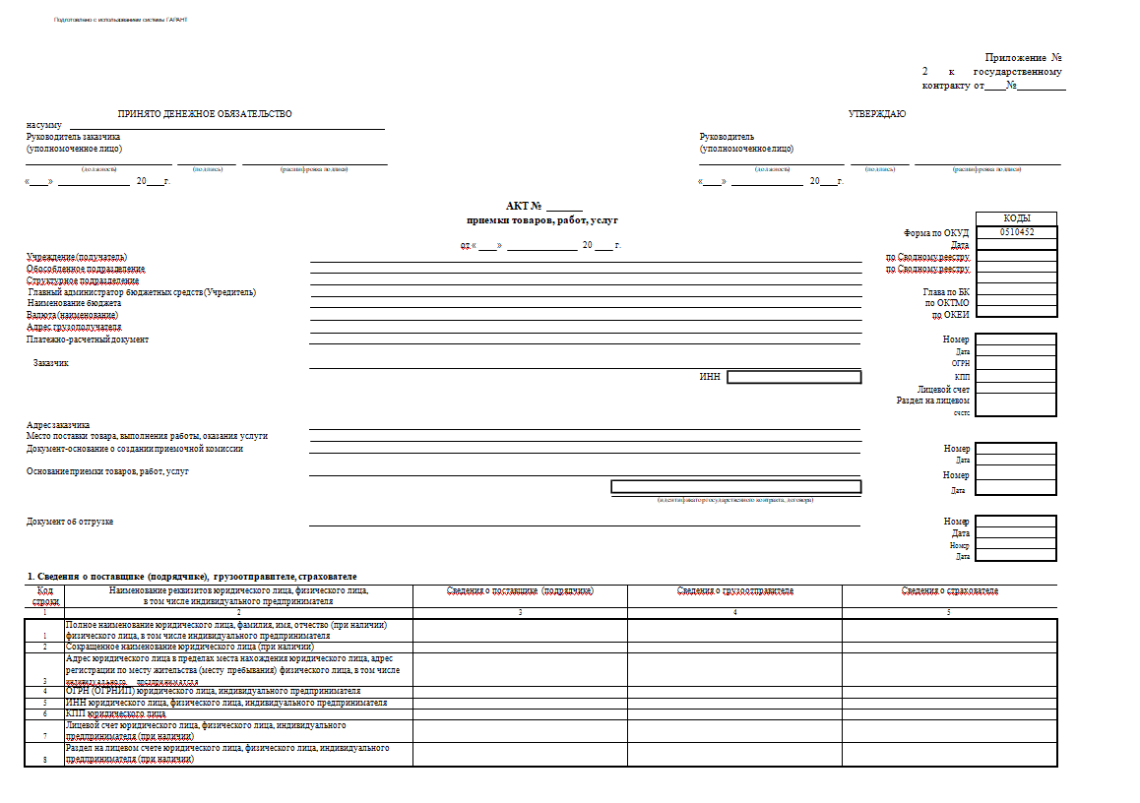

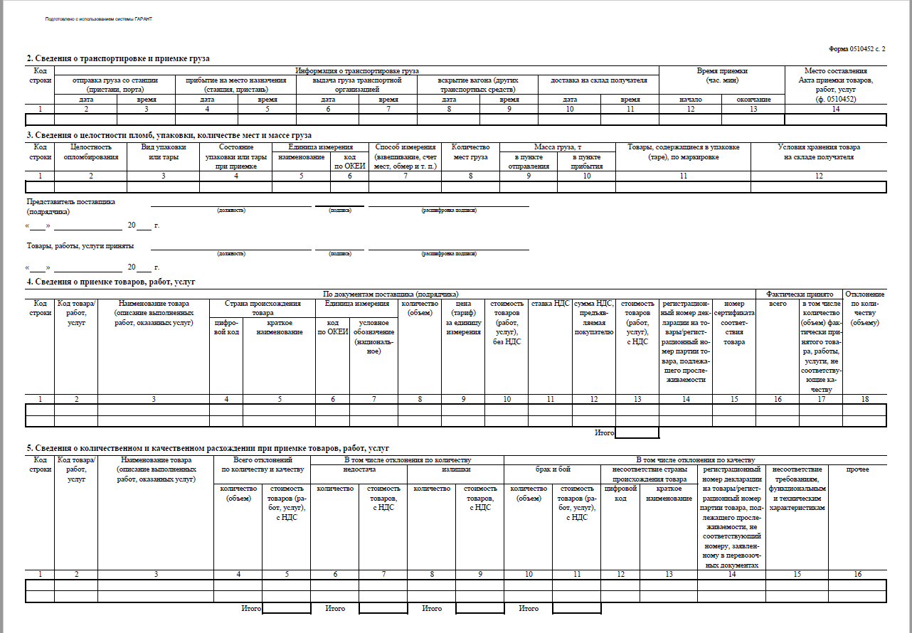
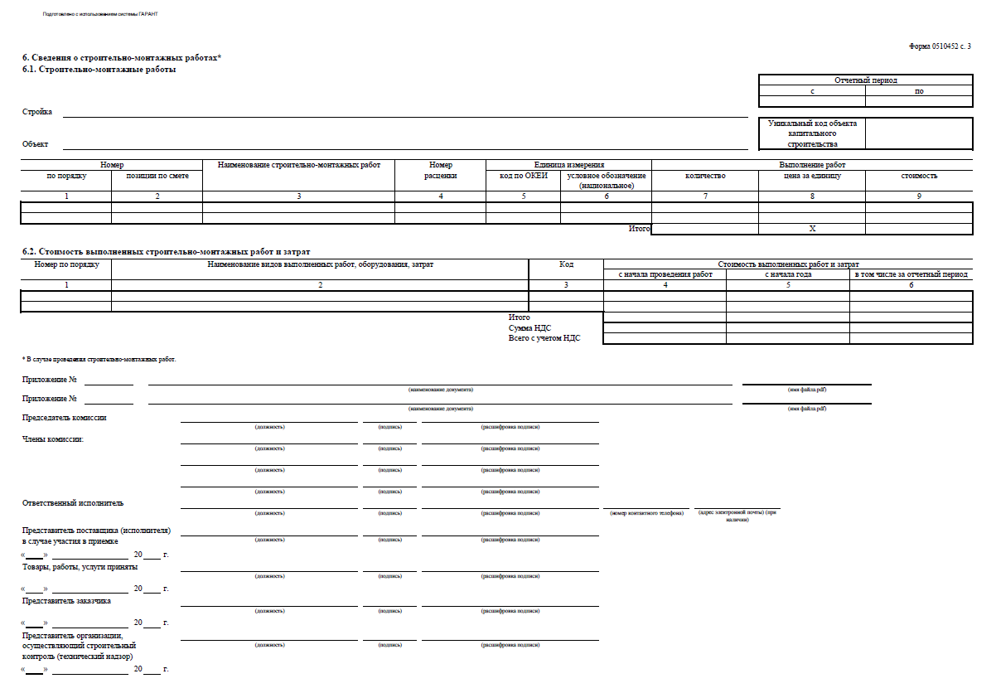

 | Поставщик  __________________ / /  МП
  Государственный заказчик
  Управление Федеральной службы исполнения наказаний по Тамбовской области (УФСИН России по Тамбовской области)
  ___________________ / /
  МП

